TRENING

05 Sierpień – 11 Sierpień 2013

1 Trening (+1)

Niska intensywność:

30’ biegu z niską intensywnością - średnie tętno około 150 lub 70% - 75% tętna max.

Zestaw 2 ćwiczeń z zakresu zapobiegania kontuzjom.

Trucht 5’
Rozciąganie

2 Trening (+3)

Rozgrzewka
10’ biegu z niską intensywnością do 75% tętna max.
Rozciąganie
3 x 40m na dogrzanie

Wysoka intensywność:

2 serie:
Jedna seria to 8 przyspieszeń jak rysunku poniżej.
Przerwa między seriami 5’

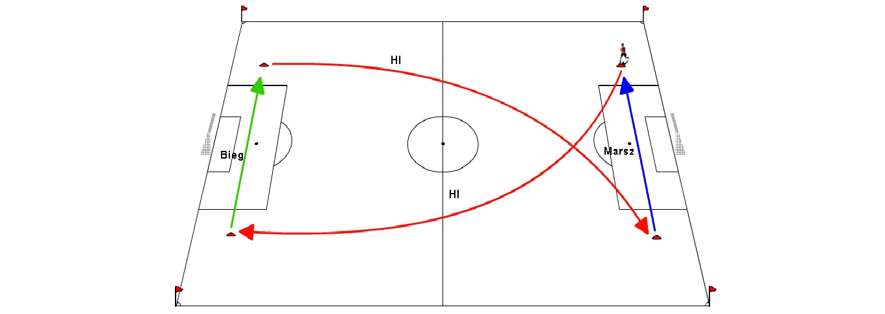
Intensywność – do około 90% tętna maksymalnego lub wysiłek między ciężkim a bardzo ciężkim ale nie maksymalny.
Pamiętaj o technice biegu !!!

Trucht 5’
Rozciąganie

3 Trening (-3 lub -2)

Rozgrzewka
10’ biegu z niską intensywnością do 75% tętna max.
Rozciąganie
3 x 40m na dogrzanie

RSA/Wytrzymałość szybkościowa:

2 serie:

Jedna seria to 5 powtórzeń jak na rysunku poniżej.
Przerwa między odcinkami – około 60 sekund
Przerwa między seriami: 5 minut.
Asystenci – tylko krok dostawny – drugą serię można zrobić z flagą.

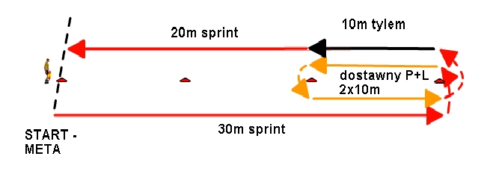

Trucht 5’ Rozciąganie

4 Trening (-1)
Rozgrzewka
10’ biegu z niską intensywnością do 75% tętna max.
Rozciąganie
3 x 40m na dogrzanie

Szybkość:

Jeśli możesz zrób ćwiczenie w parze z kolegą.
Jeden z was jest liderem – drugi naśladuje poruszanie się kolegi (lustro).
Po około 3 sekundach lider inicjuje sprint.

2 serie:
Jedna seria to 6 sprintów na odcinku 20m.
Przerwa między odcinkami – 45’’
Przerwa między seriami: 6 minut

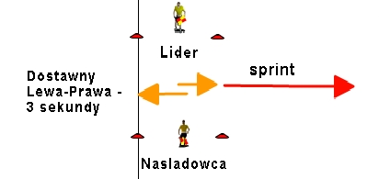

Trucht 5’; Rozciąganie

Jeżeli nie sędziujesz żadnego meczu lub sparingu – zrób dodatkowy trening na siłowni lub fitnessie poprzedzony wysiłkiem niskiej intensywności – rozbieganiem około 15’
Jeśli czujesz się przemęczony zamiast treningu skorzystaj z odnowy biologicznej poprzedzonej 15 minutowym wysiłkiem bardzo niskiej intensywności może być to bieg, rower, basen (pływanie lub bieg) lub inne ćwiczenia o podobnej intensywności w fitnessie.

Rekomendowany dzień wykonania treningu:

(+1) – jeden dzień po meczu
(+3) – trzy dni po meczu
(-3 lub -2) – dwa lub 3 dni przed meczem
(-1 lub -2) – dzień przed meczem lub dwa dni przed meczem

